Реквизиты лицевого счета Управления
для учета операций
с денежными средствами,
поступающими во временное распоряжение

УФК по Воронежской области (УСД в Воронежской области, л/с 05311292570)
Казначейский счет (р/сч) 03212643000000013228
ЕКС (к/с) 40102810745370000024
ОКЦ № 1 ВВГУ Банка России//УФК по Нижегородской области, г. Нижний Новгород
БИК 012202102
ИНН 3664033369 КПП 366401001
ОКОНХ 97400 ОКПО 49742531 ОКТМО 20701000
394018, г. Воронеж, ул. 9 Января, д. 41,
т/ф (4732) 71-90-65, 71-65-88

Порядок заполнения платежного поручения
Коды полей платежного поручения:
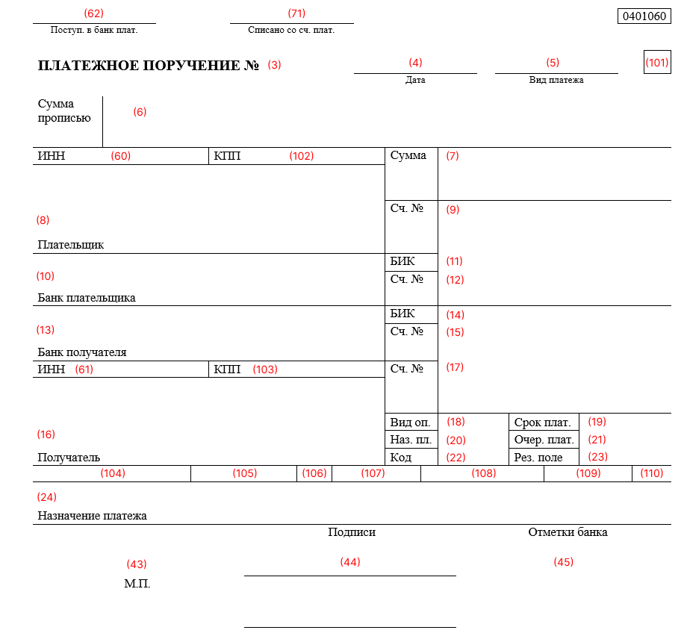
Обращаем ВНИМАНИЕ на обязательное заполнение следующих полей:
Поле 22: выбирается один из кодов нормативно-правовых актов (коды НПА):
0002 – обеспечение исполнения государственных контрактов;
0024 – по уголовным делам;
0027 – по административным делам;
0028 – по гражданским делам.

Поле 104: код бюджетной классификации (КБК): заполняется значением «0».
Поле 105: ОКТМО: 20701000.
Поля 106 – 110: заполняются значением «0».
Поле 24: Назначение платежа: Указывается с какой целью перечислены денежные средства, номер дела, наименование суда, истец, ответчик.
ОБРАЗЕЦ:
